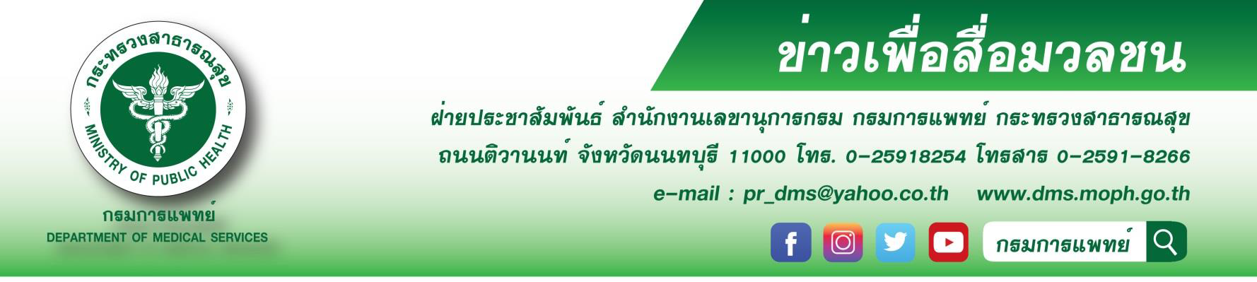

โรคมะเร็งกระดูกอีวิงซาร์โคมา (Ewing’s sarcoma)

โรคมะเร็งกระดูกอีวิงซาร์โคม่า (Ewing Sarcoma)
กรมการแพทย์ โดยโรงพยาบาลเลิดสิน ชี้โรคมะเร็งกระดูกอีวิงซาร์โคม่าเป็นโรคมะเร็งของกระดูกและเนื้อเยื่อเกี่ยวพันที่พบบ่อยในเด็ก วัยรุ่น หรือผู้ใหญ่ที่อายุน้อยกว่า 30 ปี แต่มีความชุกที่สุดในผู้ป่วยช่วงอายุ 10-20 ปี นอกจากนี้ ยังเป็นมะเร็งกระดูกในเด็กที่พบได้บ่อยเป็นอันดับสองรองจาก Osteosarcoma โรคมะเร็งอีวิงซาโคม่านี้ หากผู้ป่วยได้เริ่มการรักษาโดยยังไม่มีการลุกลามไปที่อื่น จะมีอัตราการรอดชีวิตใน 5 ปี ที่ประมาน 50-60 % แต่จะลดลงเหลือเพียง 25-30 % หากมีการลุกลาม
นายแพทย์สมศักดิ์ อรรฆศิลป์ อธิบดีกรมการแพทย์ เปิดเผยว่า โรคมะเร็งอีวิงซาร์โคม่า นี้จะพบบ่อยในกระดูกระยางค์ทั้งแขนและขา แต่ช่วงต้นขาและรอบเข่าจะพบบ่อยที่สุด แต่ในบางครั้ง อาจจะพบในตำแหน่งกระดูกส่วนแกนกลางร่างกาย เช่น กระดูกเชิงกราน กระดูกเบนเหน็บ หรือกระดูกสันหลัง ซึ่งเป็นตำแหน่งที่ตรวจพบยากกว่า เนื่องจากลึกกว่า จึงมักปรากฏอาการช้าโดยอาการที่พบ เมื่อตัวโรคกำเนิดที่กระดูกระยางค์ ได้แก่ ปวด บวม คลำได้ก้อน บางครั้งอาจจะพบอาการที่คล้ายการติดเชื้อ เช่น มีไข้ ปวดเมื่อยตามตัว อ่อนเพลียน้ำหนักลด เป็นต้น เนื่องจากเซลต้นกำเนิดของโรคเป็นเซลล์ที่คล้ายกับเซลล์ของกลุ่มโรคที่มีการอักเสบและติดเชื้อ ในขณะที่อาการที่พบในผู้ป่วยที่มีรอยโรคในกระดูกแกนกลางลำตัว จะมีอาการปวดบริเวณรอยโรคหรือปวดร้าวไปบริเวณอื่น อันเนื่องจากมีการกดทับหรือเบียดเส้นประสาทส่วนการคลำก้อนจะทำได้ยากกว่าก้อนที่อยู่บริเวณระยางค์ นอกเสียจากก้อนมีขนาดใหญ่มากๆจนนูนบวมออกมา
นายแพทย์ศักรินทร์ วงศ์เลิศศิริ ผู้อานวยการโรงพยาบาลเลิดสิน กรมการแพทย์ กล่าวเพิ่มเติมว่า การรักษาโรคมะเร็งอีวิงซาร์โคม่าที่ได้รับการวินิจฉัยและเริ่มต้นการรักษาอย่างรวดเร็วมักจะได้รับผลการรักษาที่ดี โดยการรักษาประกอบด้วย การให้ยาเคมีบำบัด การผ่าตัดและการฉายรังสีรักษาร่วมกัน การให้เคมีบำบัดจะให้ทั้งก่อนและหลังผ่าตัด เพื่อลดขนาดก้อนและลดอัตราการแพร่กระจายของโรค เพื่อให้การผ่าตัดนำก้อนออกให้เกลี้ยงแบบเป็นวงกว้างสามารถทำได้ง่ายขึ้น ส่วนการฉายรังสีรักษาจะนิยมใช้ในกรณีที่ไม่สามารถนำก้อนออกแบบเป็นวงกว้างได้ทั้งหมด หรือผ่าตัดแล้วพบว่า นำก้อนออกไม่หมดซึ่งมักจะเป็นตำแหน่งที่ผ่าตัดได้ยาก เช่น กระดูกเชิงกราน กระดูกเบนเหน็บ หรือกระดูกสันหลัง เป็นต้น ซึ่งการฉายแสงนี้จะช่วยลดขนาดและลดอัตราการกลับมาเป็นซ้ำของตัวโรคนี้ได้ในระดับหนึ่ง
***********************************
#โรงพยาบาลเลิดสิน #กรมการแพทย์ #โรคมะเร็งกระดูกอีวิงซาร์โคม่า
23 กรกฎาคม 2563

